Процедура подсчета индекса цитируемости ученого по базе Web of Science

1. Зайти на сайт Web of Knowledge www.isiknowledge.com.
2. Выбрать вверху страницы вкладку Web of Science.
3. Выбрать пункт меню Author Finder
4. Ввести в левой строке поиска фамилию автора, а в строке справа указать первый инициал (на примере - Ivanov и A), после чего нажать кнопку Search by Name.
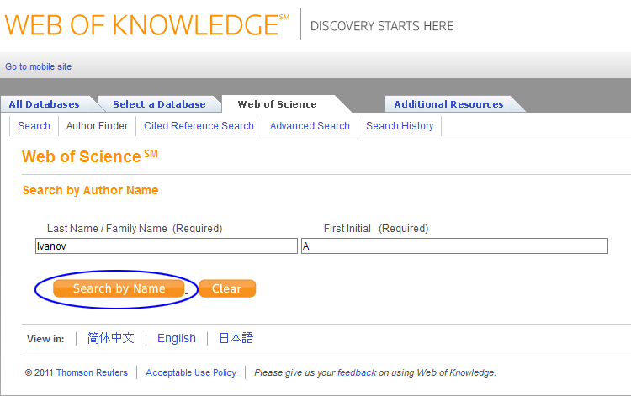
5. На открывшейся странице справа в списке возможных авторов отметить галочкой фамилии, которые соответствуют фамилии ученого. При необходимости можно уточнить варианты написания фамилии и инициалов с помощью блока Refine Author Sets (ссылка Select author name variant).
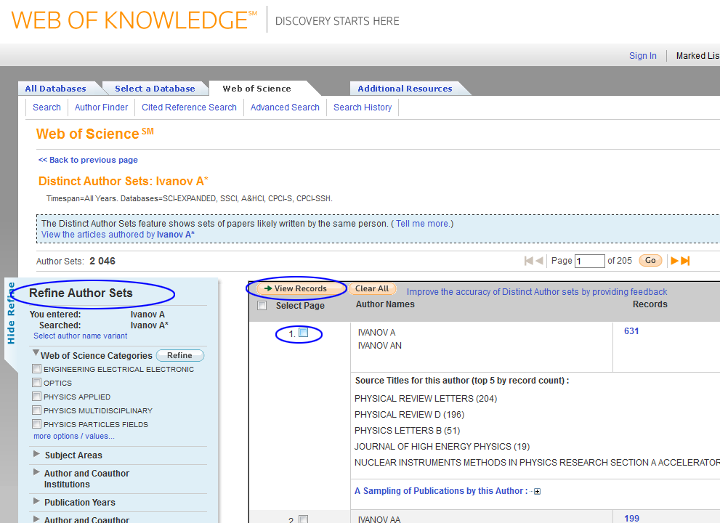
6. После окончательного выбора авторов в списке нажать кнопку View records.
7. На экране появятся все статьи автора. Среди них возможно появление статей другого автора с той же фамилией. В этом случае их необходимо исключить из результатов поиска либо с помощью введения дополнительной информации (например, Institution или Themes), либо вручную.
Также следует убедиться, что в статьях указан Moscow State University в качестве Institution. Для выбора статей, опубликованных за 2002–2011 годы можно использовать фильтр Publication Years.
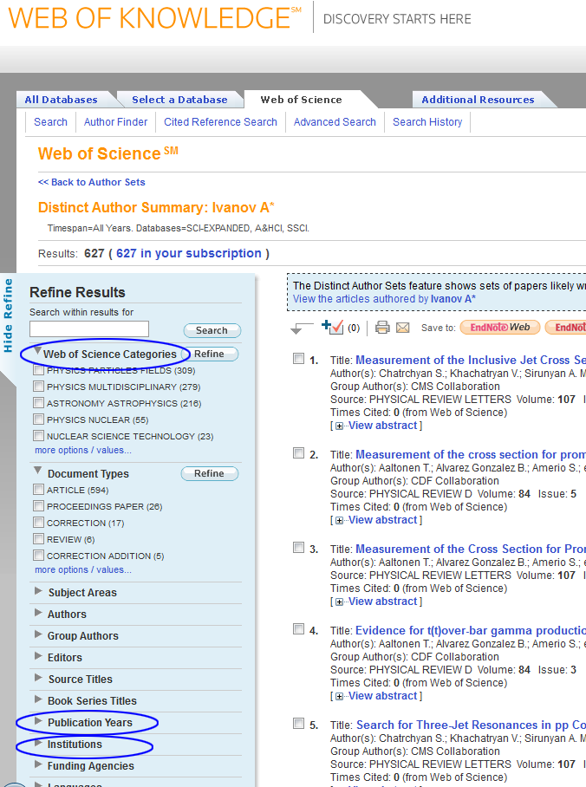
8. Нажать в правом верхнем углу над списком статей ссылку Create Citation Report.
9. В верхней части страницы справа от графиков будут выведены итоговая статистика, включая число статей (Results found), число цитирований (Sum of the Times Cited), индекс Хирша (h-index) и т.д.
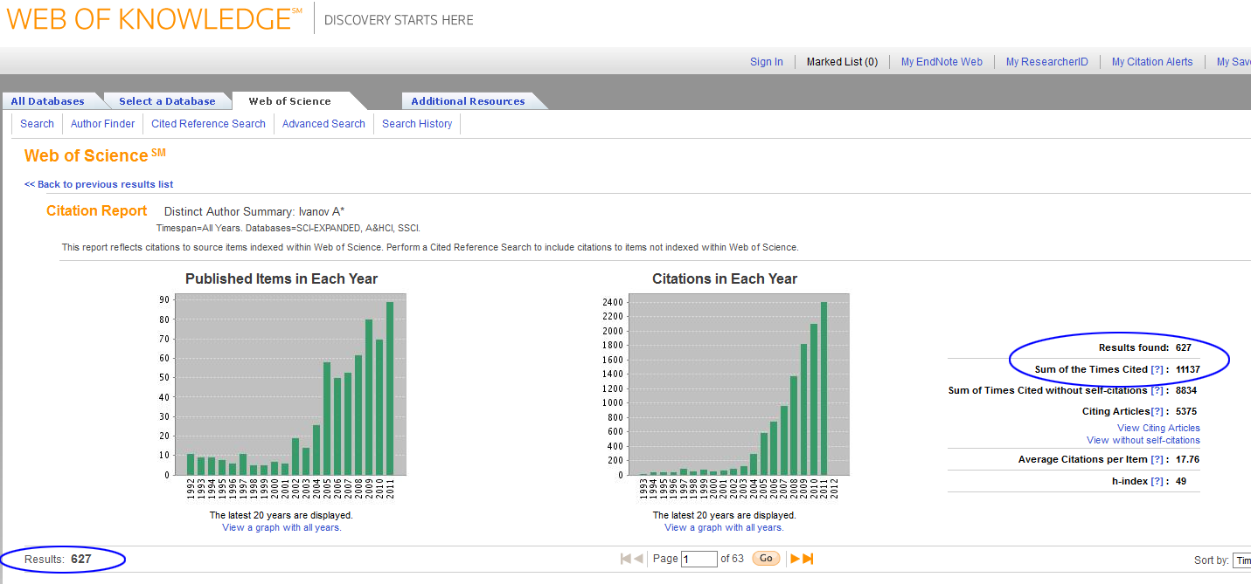
Другой вариант процедуры подсчета индекса цитируемости ученого по базе Web of Science

1. Зайти на сайт ISI Web of Knowledge
2. Выбрать вверху страницы вкладку Web of Science.
3. Ввести в верхней строке поиска фамилию и инициалы автора и в окне справа указать параметр поиска Author.
4. В нижнем поле «Timespan» оставить временной параметр поиска All years.
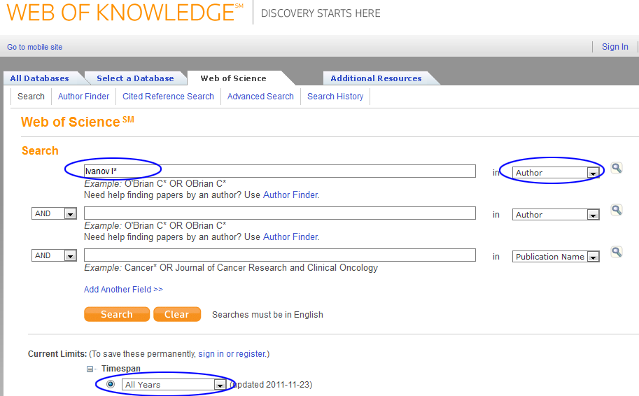
5. Нажать кнопку Search.
6. На экране появятся все статьи автора. Среди них возможно появление статей другого автора с той же фамилией. В этом случае их необходимо исключить из результатов поиска либо с помощью введения дополнительной информации (например, если все они относятся к другой области исследований, надо исключить из параметров поиска эту область исследований), либо вручную.
Примечание:
В некоторых случаях для получения правильного результата достаточно вводить только один инициал учёного. Если же в разных статьях фамилия учёного была написана по-разному (например, Haritonov и Kharitonov), то необходимо осуществить поиск по каждой фамилии отдельно, а затем объединить полученные результаты.
7. Нажать в правом верхнем углу над списком статей ссылку Create Citation Report.

